

计算机图形学实验

实验3、3D model显示

姓 名：___高远昊____________

学 号：______37320222204082_________

学 院：_____信息学院__________

专 业：_____数字媒体技术__________

年 级：____2022___________

2024年 5 月 16 日

目录

Task1：**学习ply文件格式** 3

1.显示模型并修改为纯色 3

Task2: 明暗效果 4

1.明暗+动画 4

Task3: 明暗效果 5

1. 键盘材质、光照修改 5

2. 附加题： 7

# Task1：**学习ply文件格式**

## 1.显示模型并修改为纯色

操作流程：修改背景和颜色代码

关键代码截图：

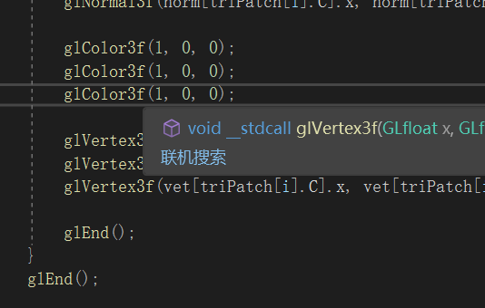

运行结果截图：

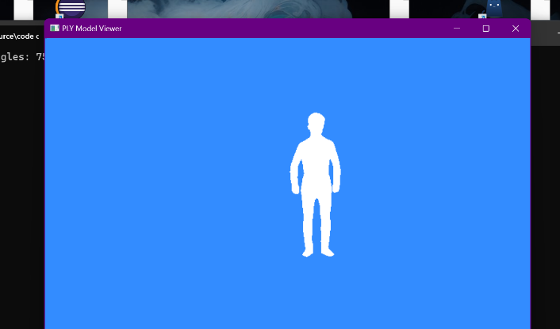

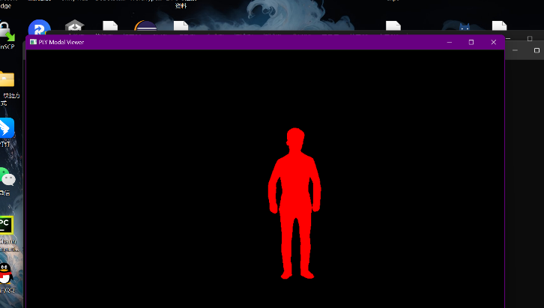

# Task2: 明暗效果

## 1.明暗+动画

操作流程：设置光照，phong模型，光源的环境光，漫反射光，镜面反射光

材质的环境光，漫反射光，镜面反射光

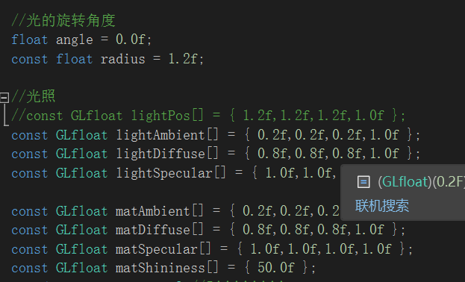

在display渲染过程中启用光照

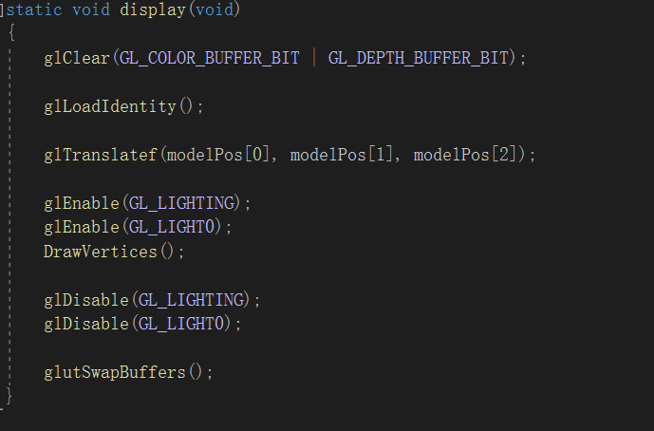

在main中启用光照效果

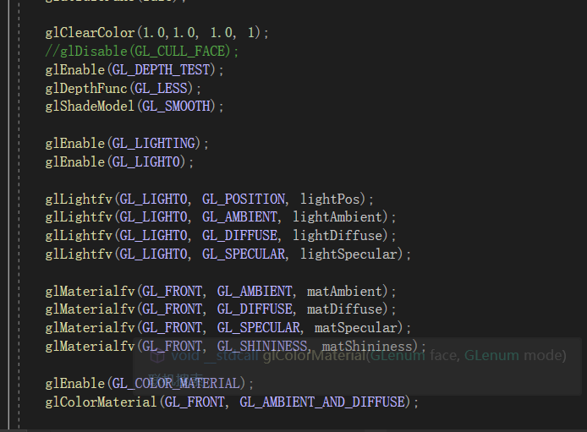

运行结果截图：

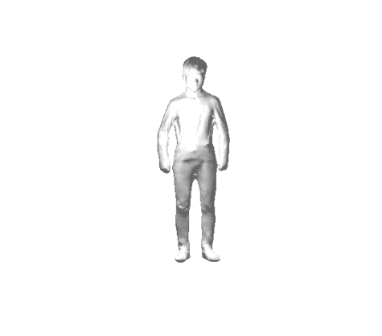

# Task3: 明暗效果

## 键盘材质、光照修改

定义材质光照的参数为全局变量；

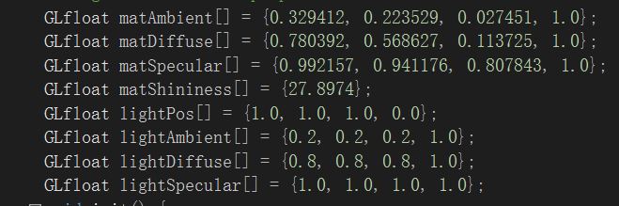

修改材质参数为黄铜、红塑等材质值；

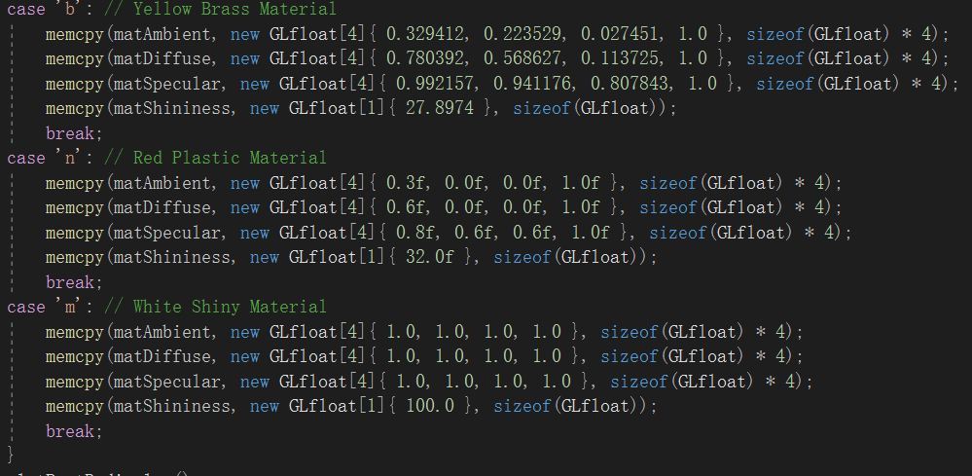

对于o,直接修改光照为白光：

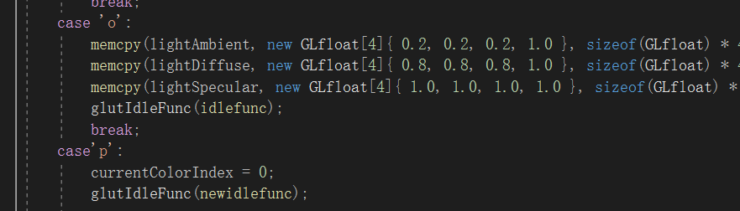

对于p的彩色光，要用新的idleFunc更新颜色：

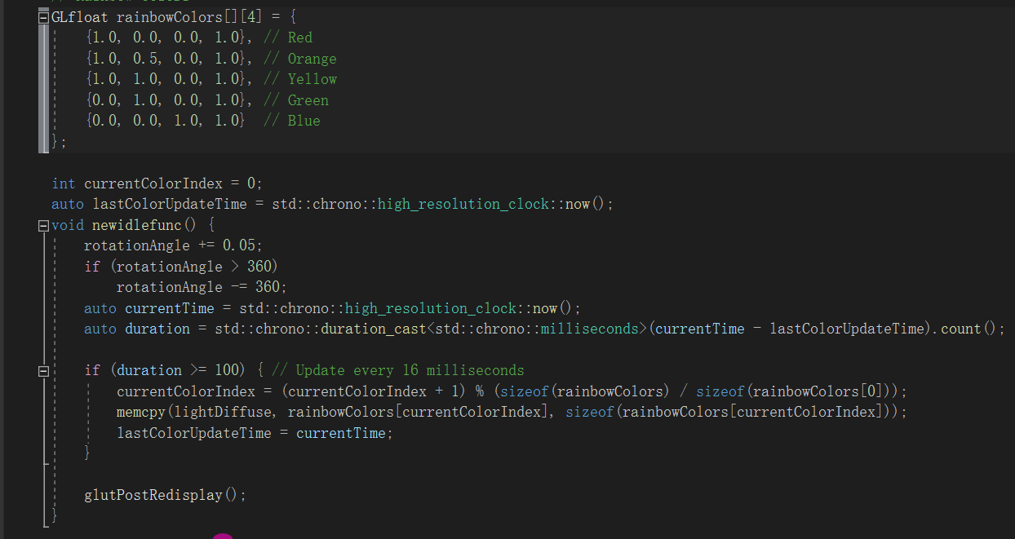

## 附加题：

利用右键菜单回调函数实现滑块的控制；

光照强度：

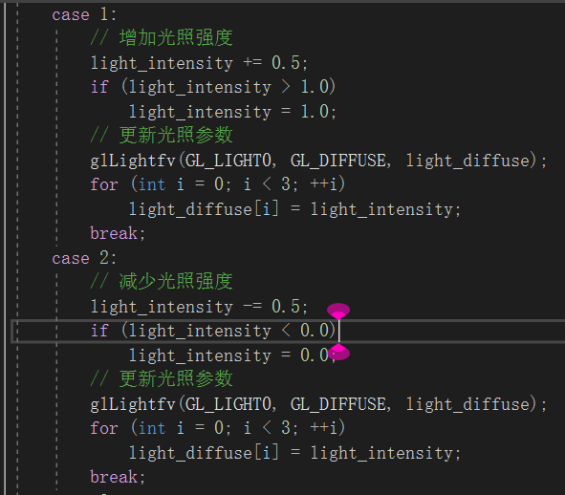

材质颜色：

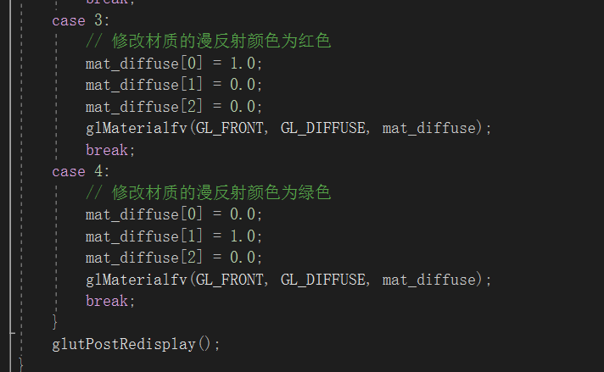

创建菜单：

